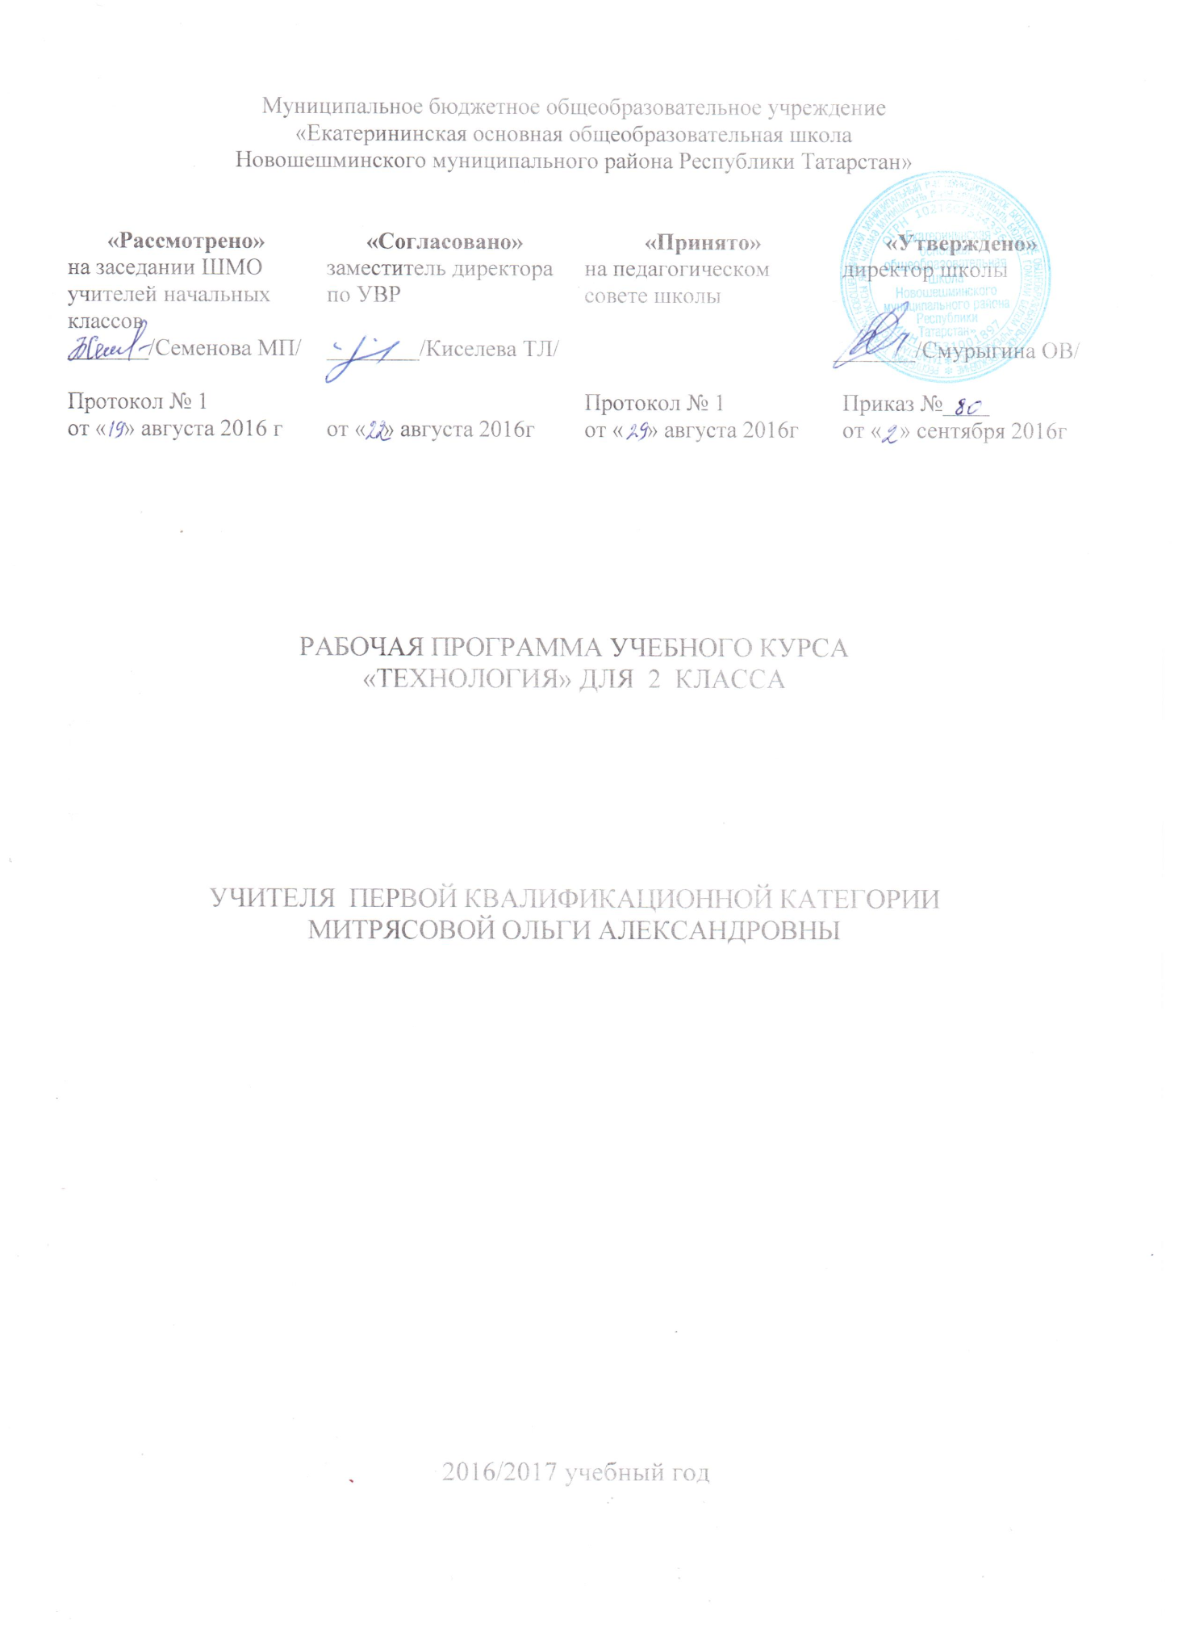

Планируемые предметные результаты освоения учебного предмета

- получение первоначальных представлений о созидательном и нравственном значении труда в жизни человека и общества; о мире профессий и важности правильного выбора профессии;
- усвоение первоначальных представлений о материальной культуре как продукте предметно-преобразующей деятельности человека;
-приобретение навыков самообслуживания;
- овладение технологическими приемами ручной обработки материалов;
- усвоение правил техники безопасности;
- использование приобретенных знаний и умений для творческого решения несложных конструкторских, художественно-конструкторских (дизайнерских), технологических и организационных задач;
- приобретение первоначальных навыков совместной продуктивной деятельности, сотрудничества, взаимопомощи, планирования и организации;
- приобретение первоначальных знаний о правилах создания предметной и информационной среды и умений применять их для выполнения учебно-познавательных и проектных художественно-конструкторских задач.

Знать виды материалов, обозначенных в программе, их свойства и названия; неподвижный и подвижный способы соединения деталей и соединительные материалы (неподвижный – клейстер (клей) и нитки, подвижный – проволока, нитки, тонкая веревочка); о чертеже и линиях чертежа, указанных в программе;

уметь
- самостоятельно организовывать рабочее место в соответствии с особенностями используемого материала и поддерживать порядок на нём во время работы, экономно и рационально размечать несколько деталей;
- с помощью учителя выполнять разметку с опорой на чертёж по линейке, угольнику, выполнять подвижное соединение деталей с помощью проволоки, ниток (№ 10), тонкой веревочки.

Содержание учебного предмета

Содержание учебного предмета «Технология» имеет практико-ориентированную направленность. Практическая деятельность рассматривается как средство развития социально значимых личностных качеств школьников, а также формирования системы специальных технологических и универсальных учебных действий.
Основные содержательные линии.
1. Художественная мастерская ( 9 ч)
Зачем художнику знать о цвете, форме и размера. Какова роль цвета в композиции. Какие бывают цветочные композиции. Что такое симметрия. Как получить симметричные детали. Как можно сгибать картон. Как плоское превратить в объемное. Как согнуть картон по кривой линии.

2. Чертежная мастерская (7 ч)
Что такое технологические операции и способы. Что такое линейка и что она умеет. Что такое чертеж и как его прочитать. Как изготовить несколько одинаковых прямоугольников. Как разметить прямоугольник по угольнику, круг без шаблона. Мастерская Деда Мороза и Снегурочки.

3. Конструкторская мастерская (10ч)
Общее представление о мире техники (транспорт, машины, механизмы). Конструирование из готовых форм (упаковки). Получение объёмных форм сгибанием. Подвижное соединение деталей изделия. Способы сборки разборных конструкций (на болтах и винтах, ниточный механизм). Соответствие материалов, конструкции и внешнего оформления назначению изделия
Макет, модель. Конструирование и моделирование изделий из разных материалов, транспортных средств по модели, простейшему чертежу или эскизу.

4. Рукодельная мастерская (8ч )
Знакомство с тканями, нитками. Строчка косого стежка. Как ткань превращается в изделие. Лекало.
Тематическое планирование
№ | Тема урока |  | Основные виды деятельности |  | Дата
№ |  |  |  |  | план |  |  | факт
 |  | Художественная мастерская (9 часов)
1 | Что ты уже знаешь? Изготовление изделий в технике оригами. |  | Познакомить с понятиями «материал», «природные материалы». |  | 8.09
2 | Зачем художнику знать о цвете, форме и размере? Изготовление композиций из семян растений. |  |  |  | 15.09
3 | Какова роль цвета в композиции? Изготовление аппликаций, композиций с разными цветовыми сочетаниями материалов. |  |  |  | 22.09
4 | Какие бывают цветочные композиции? Изготовление композиций разных видов. |  |  |  | 29.09
5 | Как увидеть белое изображение на белом фоне? изготовление рельефных композиций из белой бумаги. |  | Учить работать с шаблоном и цветной бумагой; закрепить навыки разрезания ножницами бумаги и картона; совершенствовать навыки работы с инструментами (карандаш, ножницы, кисть), аккуратность, усидчивость; |  | 6.10
6 | Что такое симметрия? Как получить симметричные детали? Изготовление композиций из симметричных бумажных деталей. |  |  |  | 13.10
7 | Можно ли сгибать картон? Как? Наши проекты «Африканская саванна». |  |  |  | 20.10
8. | Как плоское превратить в объёмное?  Изготовление изделий с использованием вышеуказанного приёма получения объёма с разметкой по половине шаблона. |  |  |  | 27.10
9 | Как согнуть картон по кривой линии? Проверим себя. |  |  |  | 10.11
 |  | Чертежная мастерская (7 часов)
10 | Что такое технологические операции и способы? |  | Учить работать с картоном и цветной бумагой; закрепить навыки разрезания ножницами бумаги и картона; совершенствовать навыки работы с инструментами (карандаш, ножницы, кисть) | 17.11
11 | Что такое линейка и что она умеет? |  |  | 24.11
12 | Что такое чертеж и как его прочитать? |  |  | 1.12
13 | Как изготовить несколько одинаковых прямоугольников? |  |  | 8.12
14 | Можно ли разметить прямоугольник по угольнику? |  |  | 15.12
15 | Мастерская Деда Мороза и Снегурочки |  |  | 22.12
16 | Можно ли без шаблона разметить круг? |  |  | 12.01
 |  | Конструкторская мастерская (10 часов)
17 | Какой секрет у подвижных игрушек? |  | С помощью учителя:  — искать, отбирать и использовать необходимую информацию (из учебника и других справочных и дидактических материалов);  — при планировании отбирать оптимальные способы выполнения предстоящей практической работы в соответствии с её целью и задачами;  — организовывать свою деятельность, работать в малых группах, осуществлять сотрудничество;  — исследовать конструкторско-технологические и декоративно-художественные особенности предлагаемых изделий, искать наиболее целесообразные способы решения задач прикладного характера в зависимости от цели и конкретных условий работы;  — оцениватьрезультат своей деятельности: точность изготовления деталей, аккуратность выполнения работы;  — обобщать (осознавать и формулировать) то новое, что усвоено | 19.01
18 | Как из неподвижной игрушки сделать подвижную? |  |  | 26.01
19 | Ещё один способ сделать игрушку подвижной |  |  | 2.02
20 | Что заставляет вращаться пропеллер? |  |  | 9.02
21 | Можно ли соединить детали без соединительных материалов? |  |  | 16.02
22 | День защитника Отечества. Изменяется ли вооружение в армии? |  | Учить работать с картоном и цветной бумагой; закрепить навыки разрезания ножницами бумаги и картона; совершенствовать навыки работы с инструментами, развивать аккуратность, усидчивость; навыки сотрудничества. | 2.03
23 | Как машины помогают человеку? |  | Выявить знания о профессиях и видах транспорта; развивать умение наблюдать, классифицировать по признаку принадлежности, учить делать выводы | 9.03
24 | Поздравляем женщин и девочек |  | Закрепить приемы работы: сгибание, складывание, резание по прямой линии, вырезание ножницами, наклеивание, распределение деталей. | 16.03
25 | Что интересного в работе архитектора? |  |  | 30.03
26 | Наши проекты. Создадим свой город. Проверим себя |  |  | 6.04
Рукодельная мастерская (8 часов)
27 | Какие бывают ткани? |  | Познакомить с основными инструментами и приспособлениям и для шитья, с видами ниток, с видами ткани; развивать мышление, внимание, воображение, глазомер; раскрыть содержание понятий «ткань», «вышивка», «стежок»; воспитывать усидчивость, аккуратность, бережное отношение к одежде и внимание к своему внешнему виду. | 13.04
28 | Какие бывают нитки? Как они используются? |  |  | 20.04
29 | Что такое натуральные ткани? Каковы их свойства? |  |  | 27.04
30 | Строчка косого стежка. Есть ли у неё «дочки»? |  |  | 4.05
31 | Как ткань превращается в изделие? Лекало. |  |  | 11.05
32 | Проверим себя |  |  | 18.05
33 | Наши проекты «Лето» |  |  | 25.05
34 | Обобщающий урок за весь год |  |  | 25.05

